ПАМЯТКА
для проведения инструктажа об условиях и продолжительности социально-психологического тестирования обучающихся членами комиссии, обеспечивающей его организационно-техническое сопровождение

Разработана в соответствии с п. 9.1 распоряжения Комитета по образованию
«Об организации социально-психологического тестирования, направленного на раннее выявление незаконного потребления наркотических средств и психотропных веществ, среди обучающихся государственных образовательных учреждений, находящихся
в ведении Комитета по образованию и администраций районов Санкт-Петербурга,
в 2020/2021 учебном году» от 28.08.2020 № 1633-р (далее – Распоряжение).
В соответствии с п. 1.6 Комплексного плана мероприятий, направленных на раннее выявление незаконного потребления наркотических средств психотропных веществ (далее – СПТ, тестирование) в 2020/2021 учебном году руководитель образовательной организации создаёт до 25.09.2020 комиссию, обеспечивающую организационно-техническое сопровождение тестирования (далее – Комиссия), утверждение ее состава численностью не менее 3-х работников образовательной организации, проводящей СПТ, включая лиц, ответственных за оказание социально-педагогической и (или) психологической помощи обучающимся.
В состав Комиссии включаются: технические специалисты, обеспечивающие вход
в систему, проведение тестирования, перенос результатов на внешние носители
и формирование информации по классам; работники образовательной организации, осуществляющие непосредственное сопровождение тестирования, педагог-психолог
(при наличии) и (или) педагог-психолог районного центра психолого-педагогической, медицинской и социальной помощи (сопровождения), определяется ответственный
за проведение тестирования.
Председателем Комиссии является руководитель образовательной организации.
Представители родительской общественности могут участвовать в работе комиссии в качестве общественных наблюдателей, не включенных в ее состав.
Длительность тестирования (заполнения одной формы СПТ) - до 45 минут.

СПТ носит конфиденциальный характер в соответствии с составленным ответственным (назначенным руководителем образовательной организации) общим поименным списком обучающихся образовательной организации, принимающих участие в СПТ (далее - реестром) и присвоенным каждому участнику СПТ индивидуальным номером (столбец «А», рис. 1) и пароль для прохождения тестирования (столбец «D»,
рис. 1).
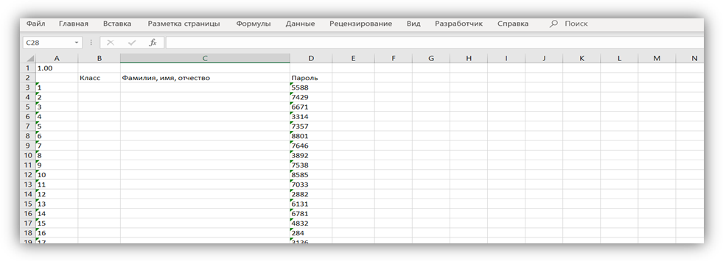 Рис. 1 Сформированный excel-файл с реестром участников СПТ

Список индивидуальных кодов и соответствующих им фамилий хранится
в образовательной организации в соответствии с Федеральным законом от 27 июля 2006 г. № 152-ФЗ «О персональных данных» в условиях, обеспечивающих
его конфиденциальность и невозможность несанкционированного доступа к нему.
За разглашение персональных данных наступает ответственность, предусмотренная законодательством Российской Федерации.

В соответствии с письмом Министерства просвещения Российской Федерации
№ ДГ-1255/07 от 05.08.2020 о проведении социально-психологического тестирования, направленного на раннее выявление незаконного потребления наркотических средств
и психотропных веществ в 2020/2021 учебном году, проведение СПТ обучающихся, осваивающих адаптированные основные общеобразовательные программы, носит рекомендательный характер.
В целях снижения психологического напряжения и предотвращения психотравмирующих ситуаций при проведении СПТ в образовательных организациях
для детей-сирот и детей, оставшихся без попечения родителей, а также принятых
на воспитание в замещающие семьи, допускается исключение из опросника субшкалы «Принятие родителями». Для этого необходимо отметить поле «Без блока вопросов
про родителей» (Рис. 2).

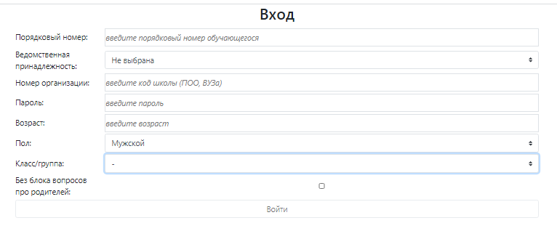
Рис. 2 Форма проведения тестирования

Порядок проведения СПТ обучающихся вышеуказанных категорий рекомендуется регламентировать локальными нормативными актами.

Перед началом тестирования ОБЯЗАТЕЛЬНЫМ является ПРОВЕДЕНИЕ членами Комиссии ИНСТРУКТАЖА ОБУЧАЮЩИХСЯ, участвующих в тестировании, информирование об условиях тестирования и его продолжительности.

Обращение члена Комиссии к участникам перед началом тестирования

«Каждый человек в жизни сталкивается с трудностями, рисками, но все их преодолевают по-разному. В условиях трудных жизненных ситуаций нужно проявлять психологическую устойчивость. Научиться этому можно, если хорошо в себе разобраться. Тест выявит степень вашей психологической устойчивости в трудных жизненных ситуациях. И чем откровеннее будут ваши ответы, тем точнее вы получите результат. Конфиденциальность личных данных гарантируется.
После обработки теста вы получите общее представление о своей психологической устойчивости. Те, кого заинтересует более подробная информация о своем внутреннем мире, могут обратиться к психологу».

Организационно-методическую поддержку тестирования осуществляют специалисты
СПб АППО:
Кафедра педагогики семьи
тел. +7 (812) 409-82-60
E-mail: kps_appo@mail.ru
Попова Антонина Васильевна
Цыганкова Наталья Игоревна

Техническую поддержку тестирования осуществляют специалисты СПб ГУП «СПб ИАЦ»
Тел. +7 (812) 576-60-66
E-mail: 5766066@iac.spb.ru

